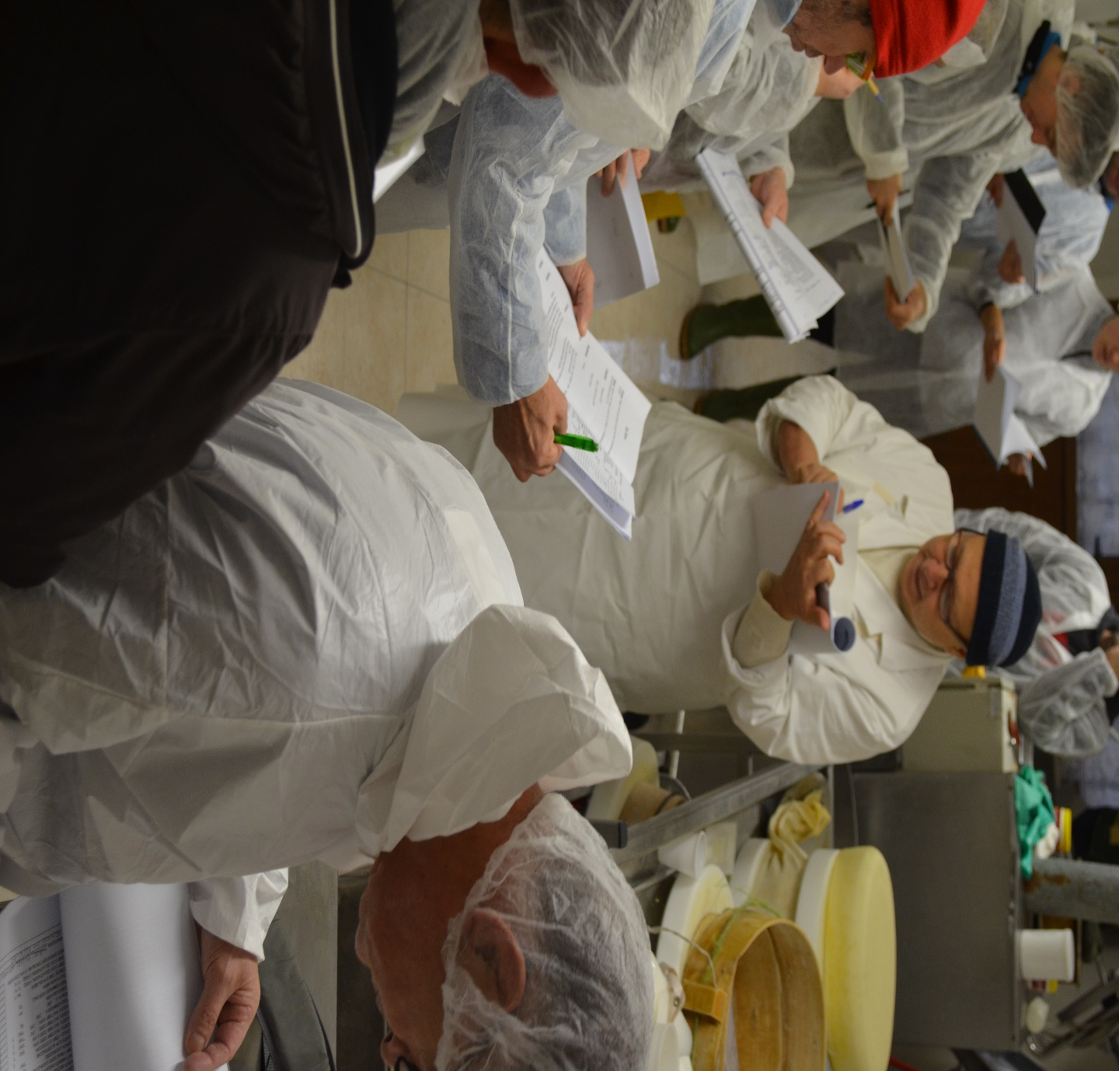

CORSO OPERATORE CASARO D’ALPEGGIO

E PER CASEIFICI AZIENDALI


Un corso professionale di 72 ore (9 giornate a tempo pieno) rivolto in particolar modo ad alpeggiatori o aspiranti tali, che trasformano il latte in malga, ma anche ad operatori di caseifici aziendali, che producono formaggi molli e stagionati.

I docenti (tecnici caseificatori, tecnici ERSAF, imprenditori casari e ricercatori) forniranno competenze di tecnologia di produzione casearia, stagionatura, affinamento e confezionamento, conservazione dei prodotti caseari, difetti visivi e sensoriali e azioni correttive nei formaggi, norme igienico sanitarie dalla mungitura alla caseificazione e alla vendita (norme HACCP), tecniche di alpeggio, prati e pascoli di montagna, sanità del bestiame dal fondovalle all’alpeggio, cenni sulle patologie più diffuse. Ampio spazio sarà dedicato ad esercitazioni di caseificazione per produzione di formaggio tipo caciotta, tipo monte, taleggio, canestrato, caprino, burro, ricotta.

La parte pratica verrà svolta presso il caseificio della azienda agricola di Bezzi Andrea in Vicolo Plaz dell'Orto, 15, 25056 Ponte di Legno BS; invece quella teorica anche in videoconferenza presso Hotel Bleis di Ponte di Legno, ove sarà possibile alloggiare. Vitto e alloggio sono esclusi dalla quota di iscrizione.

Per maggiori informazioni:
- Segreteria corsi della Scuola Agraria del parco di Monza (segreteriacorsi@monzaflora.it, 039.2302979 int. 1), Pio Rossi (p.rossi@monzaflora.it - 335.5238134)
- Piergiorgio Bianchi, ERSAF (piergiorgio.bianchi@ersaf.lombardia.it - 3356041374)
Quota di iscrizione: 800 €

PROGRAMMA CORSO
“OPERATORE CASARO D’ALPEGGIO E DI CASEIFICIO ANZIENDALE”
DATA | ORARIO  SEDE | ATTIVITA’ | DOCENTE
Lunedì  26 ottobre 2020 | 9.00-11.00  In aula | Accoglienza, sistemazione e presentazione del corso  Dalla mungitura del latte, alla vendita del formaggio: norme igienico – sanitarie  Igiene dei locali, impianti ed attrezzature per la mungitura, per lo stoccaggio e la lavorazione del latte, per la lavorazione, la maturazione e la vendita del formaggio | Rossi, Scuola Agraria Parco di Monza  Federici Alessandro Veterinario
Lunedì  26 ottobre 2020 | 11.00-12.30  In aula | Tecnologia delle produzioni casearie | Zapparoli - ERSAF
Lunedì  26 ottobre 2020 | 14.00-16.00  In aula | Tecnologia delle produzioni casearie | Zapparoli - ERSAF
Lunedì  26 ottobre 2020 | 16.00-18.00  In aula | Tecnica casearia pH, acidità, ricette, stufatura | Bianchi, Zanazzi - ERSAF
Martedì  27 ottobre 2020 | 8.30-12.30  In caseificio | Esercitazioni di caseificazione: produzione di formaggio tipo caciotta con aggiunta di fermenti, produzione ricotta | Zanazzi, Bianchi -ERSAF
Martedì  27 ottobre 2020 | 14.00-16.00  In aula | Pulizia e igiene | Bianchi - ERSAF
Martedì  27 ottobre 2020 | 16.00-18.00  in aula | Mini caseifici impianti | Bianchi - ERSAF
Mercoledì  28 ottobre 2020 | 8.30-12.30  In caseificio | Esercitazioni di caseificazione: produzione di formaggio tipo caciotta con aggiunta di fermenti corsisti | Zanazzi, Bianchi - ERSAF
Mercoledì  28 ottobre 2020 | 14.00-17.00  In aula | Gestione superfici e miglioramento flora.  Uso e gestione del pascolo: come la biodiversità può arricchire il prodotto  Prati e pascoli: produzione e gestione | Fausto Gusmeroli – Fondazione Fojanini
Mercoledì  28 ottobre 2020 | 17.00-18.00  In aula | Stagionatura formaggi, affinamento e confezionamento, conservazione dei prodotti caseari in alpeggio e in fondovalle | Bianchi - ERSAF
Giovedì  29 ottobre 2020 | 8.30-12.30  In caseificio | Esercitazioni di caseificazione: produzione di formaggio tipo taleggio e caciotta con latte di capra | Zanazzi, Bianchi -ERSAF
Giovedì  29 ottobre 2020 | 14.00-18.00  In aula | Tecniche di alpeggio: gestione della mandria dal fondovalle all’alpeggio, tecniche di mungitura, produzioni casearie e commercializzazione in alpeggio, attività di accoglienza ai visitatori e clienti in alpeggio.  Prodotto di montagna normativa di riferimento | Bezzi – Az. Agr.  Stefano Portovenero ERSAF
Venerdì  30 ottobre 2020 | 8.30-12.30  In caseifico | Esercitazioni di caseificazione: produzione di formaggio tipo monte con aggiunta di fermenti o da siero + produzione burro | Zanazzi, Bianchi - ERSAF
Venerdì  30 ottobre 2020 | 14.00-18.00  In aula | Tecniche e metodi di allevamento del bestiame al pascolo Parametri qualitativi del latte in alpeggio e fattori che li influenzano. Alimentazione del bestiame in alpeggio | Oliviero Sisti – AIPA Brescia
Lunedì  2 novembre 2020 | 8.30-11.30  In aula | Le normative igienico-sanitarie.  L'autorizzazione sanitaria l'igiene l'autocontrollo HACCP.  Le normative igienico-sanitarie relative alla vendita al consumatore e al commerciante | Federici Alessandro Veterinario
Lunedì  2 novembre 2020 | 11.30-12.30.  14.00-16.00  In aula | Tecnologia delle produzioni casearie | Zapparoli - ERSAF
Lunedì  2 novembre 2020 | 16.00-18.00  In aula | Difetti visivi e sensoriali e azioni correttive sulla produzione dei formaggi | Bianchi - ERSAF
Martedì  3 novembre 2020 | 8.30-12.30  In caseifico | Esercitazioni di caseificazione: produzione di formaggio tipo monte con aggiunta di fermenti o da siero | Zanazzi, Bianchi - ERSAF
Martedì  3 novembre 2020 | 14.00-18.00  In aula | Sanità del bestiame in alpeggio, normativa sanitaria, cenni sulle patologie più diffuse e gestione dei decessi | Alessandro Federici
Mercoledì  4 novembre 2020 | 8.30-12.30  In caseifico | Esercitazioni di caseificazione: produzione di formaggio tipo canestrato | Zanazzi, Bianchi - ERSAF
Mercoledì  4 novembre 2020 | 14.00-18.00  In aula | I mini caseifici norme | Bianchi - ERSAF
Giovedì  5 novembre 2020 | 8.30-11.30  In caseifico | Esame pratico | Zanazzi, Bianchi - ERSAF
Giovedì  5 novembre 2020 | 11.30-12.30  14.00-17.00  In aula | Qualità del latte, autocontrollo e tracciabilità | Massimo Timini - ARAL
Giovedì  5 novembre 2020 | 17.00-18.00  In aula | Verifiche finali | Zanazzi, Bianchi

In nero: TEORIA
In rosso: PRATICA

La parte pratica verrà svolta presso il caseificio dell’ azienda agricola di Bezzi Andrea in Vicolo Plaz dell'Orto, 15, 25056 Ponte di Legno BS; invece quella teorica presso Hotel Bleis di Ponte di Legno, ove è possibile anche usufruire di alloggio e vitto:
- Camera singola e colazione 35€/giorno (compresa tassa di soggiorno)
- Mezza pensione 51,50€/giorno (compresa tassa soggiorno)
- Intera pensione 61,5€/giorno (compresa tassa soggiorno)
Referente: Sig.ra Gabriella Zanoletti tel. 0364.900061

Il presente programma potrebbe subire variazioni in base ad esigenze organizzative e alla disponibilità dei docenti.

